ВЕЛОМАРШРУТ №451 « По историческим местам Кореличчины»
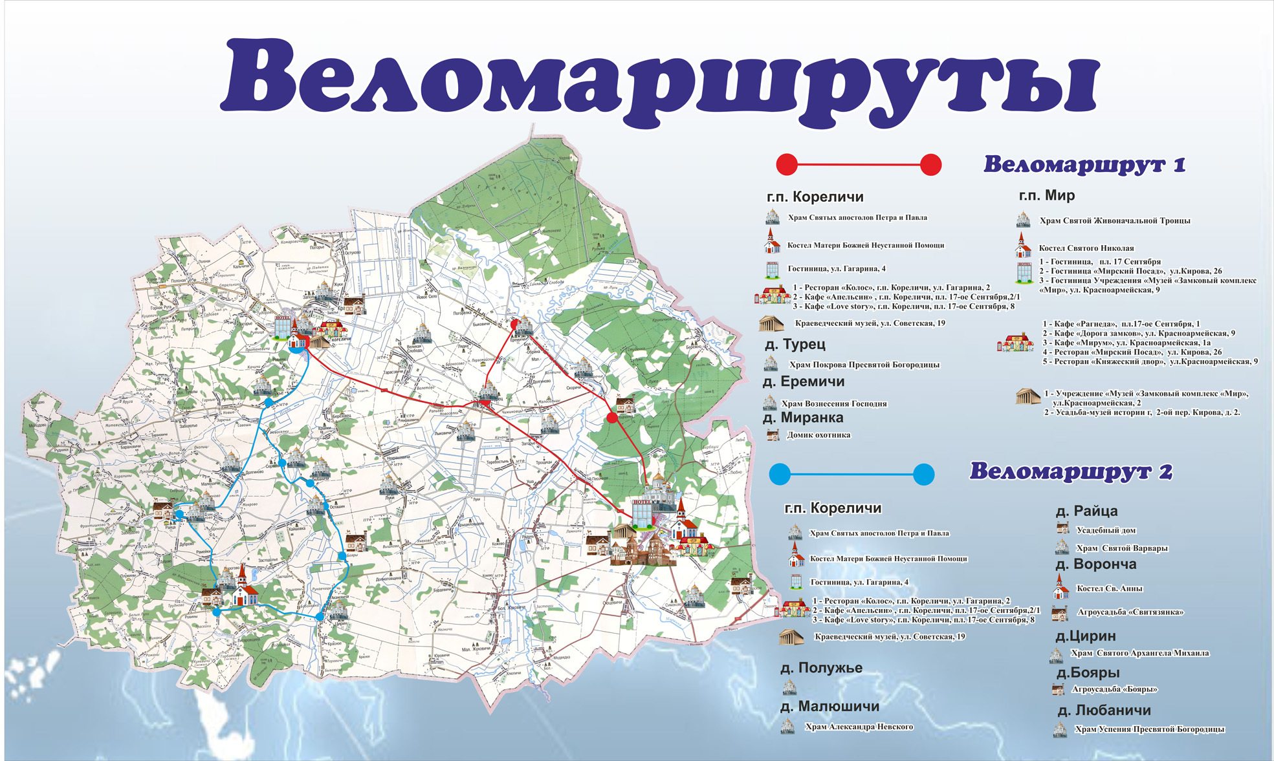
г.п.Кореличи – д.Турец- д.Еремичи- д.Миранка - г.п.Мир.

